Юные футболисты из Кокошкина выступят на чемпионате в Апрелевке
16.01.2019

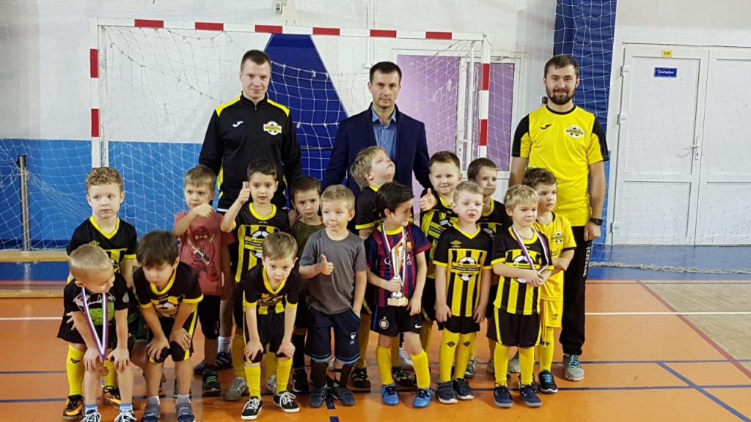

Юные футболисты из Кокошкина выступят на чемпионате в Апрелевке. Фото: официальная страница команды «Новомосква» в социальных сетях
Юные спортсмены из поселения Кокошкино в составе команды «Новомосква» 20 января отправятся на четвертый чемпионат One on one. Соревнования пройдут в городе Апрелевка.
— Ребята проведут три матча, которые продлятся два тайма по одной минуте. Соперники сразятся в формате один на один. На поле выйдут дети 2013-2015 годов рождения. Сейчас состав команды обсуждается, пока мы проводим тренировки и отрабатываем технические моменты игры. В прошлом году в чемпионате приняло участие более 50 спортсменов, — рассказал тренер команды «Новомосква» Василий Хрипливый.
Он отметил, что пройдут соревнования в Физкультурно-оздоровительном комплексе «Мелодия». Турнир продлится около трех часов, после чего победителей наградят грамотами и медалями.

Адрес страницы: http://tinao.mos.ru/presscenter/news/detail/7822529.html
Префектура Троицкого и Новомосковского административных округов города Москвы

